Als start van deze nieuwe site een van de meest klassieke gedichten die er bestaan. Het is van de hand van William Shakespeare (1564-1616), de grootste schrijver die uw bloemlezer kent. Hij is op de eerste plaats bekend om zijn toneelstukken die naast een schitterend taalgebruik, ook in psychologisch opzicht ongeëvenaard zijn. Daarom blijft hij nog altijd gespeeld en gelezen. Daarnaast zijn er de sonnetten waarvan het hier gepresenteerde 18de wel het bekendste is: een liefdesgedicht zonder weerga. Het is vele malen vertaald en alleen daarom al was het niet nodig hieraan nog een toe te voegen. Daarnaast is het zo dat er al een zo nauwkeurig mogelijke vertaling (volgens de verklaring op “Over deze site” de intentie) voorhanden is van de hand van Herman Baljet. Bovendien geeft hij op zijn site een overzicht van Nederlandse vertalingen (http://www.shakespearevertaald.nl/wp-content/uploads/2017/07/Sonnet-18-vertaald-versieHB7.pdf) die enerzijds meer recht doen aan de poëtische kunst van Shakespeare, anderzijds door Baljet van het nodige commentaar worden voorzien. Dit ontslaat mij van de plicht hierover uit te weiden en geeft de lezer inzicht wat er zoal op dit gebied is gedaan en hoe men daarnaar kritisch kan kijken. De Engelse tekst is afkomstig uit de uitgave “Shakespeare’s Sonnets And A Lover’s Complaint” uit 1907 die een reprint is van de quarto uitgave van 1609. Dit verklaart waarom de spelling die afwijkt van die nu gebruikelijk is.( u= u of v bijvoorbeeld)
Download
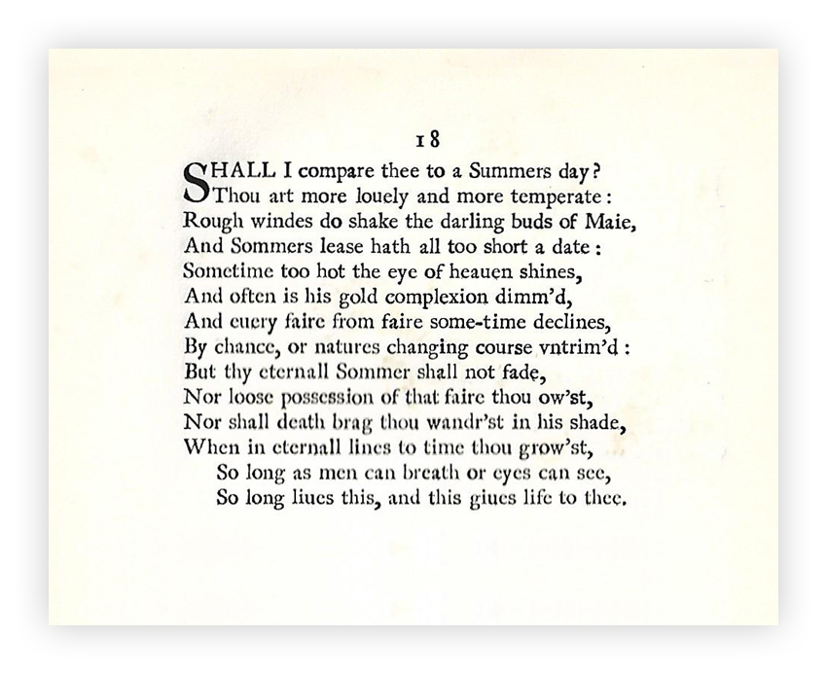
Zal ik u vergelijken met een zomerse dag?
Gij zijt lieftalliger en gematigder:
ruwe vlagen schudden aan de geliefde knoppen van mei,
en ’s zomers pachttermijn is al te snel verstreken.
Soms straalt het hemelse oog te heet,
en vaak wordt zijn gouden aanzien verduisterd,
en iedere schoonheid boet soms aan schoonheid in,
door toeval, of de wisselende, ondoorgrondelijke loop der natuur;
maar uw eeuwige zomer zal niet verflauwen,
noch zijn greep verliezen op de schoonheid die hij u verschuldigd is;
noch zal de Dood pochen dat gij dwaalt in zijn schaduw,
wanneer gij in eeuwige verzen met de tijd meegroeit;
zolang mensen kunnen ademen, of ogen kunnen zien,
zolang leeft dit, en dit geeft u leven.
SHAKESPEARE (1564-1616)

